**科研创新服务平台论文填报和认领操作手册**

### 论文认领

1）操作步骤

第一步：登录科研创新服务平台；

第二步：可在待办或者论文推送页面进行论文认领；

第三步：进行认领论文的编辑和完善，提交即可；

2）操作界面

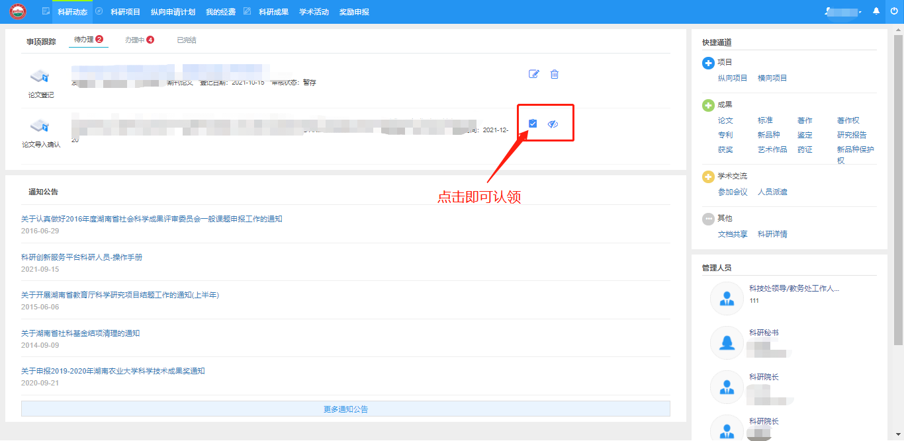

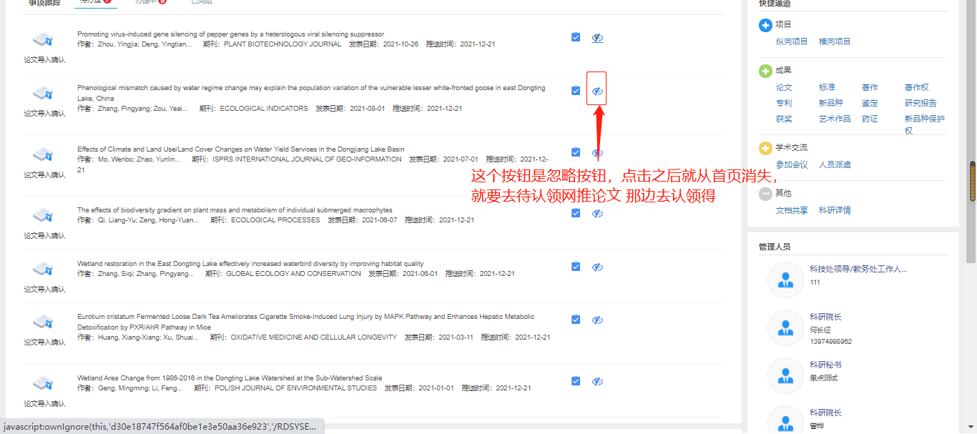

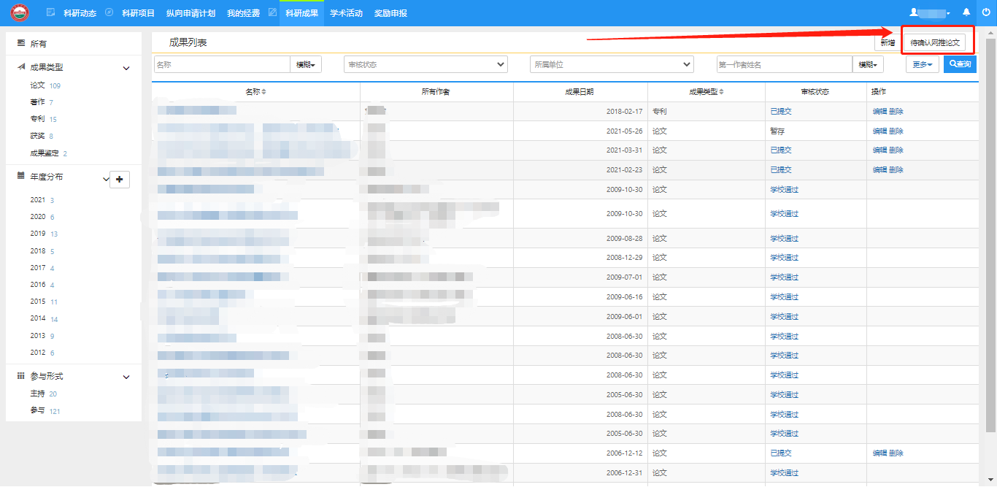

注：点击忽略按钮之后就需要到科研成果里面“待确认网推论文”去认领

〈论文认领-01〉

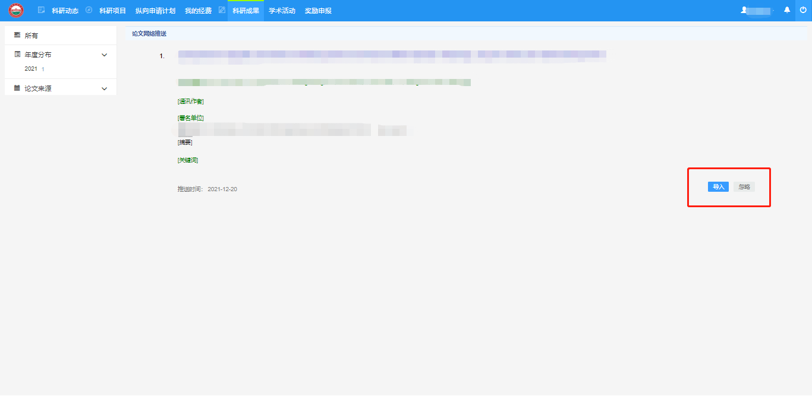

〈论文认领-02〉

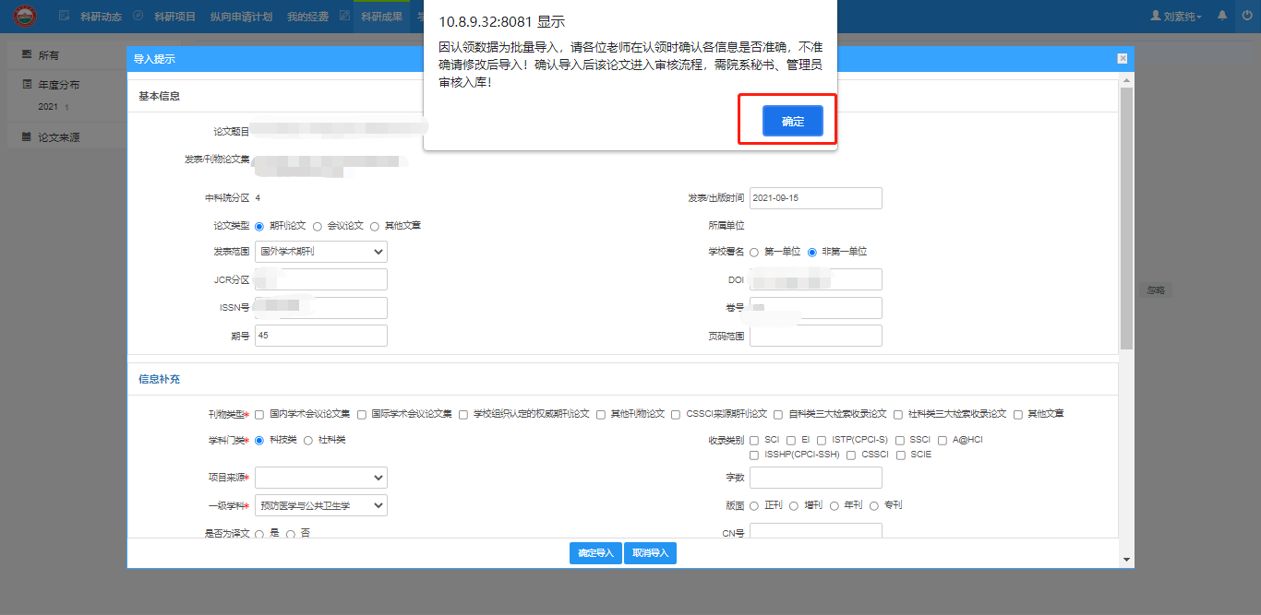

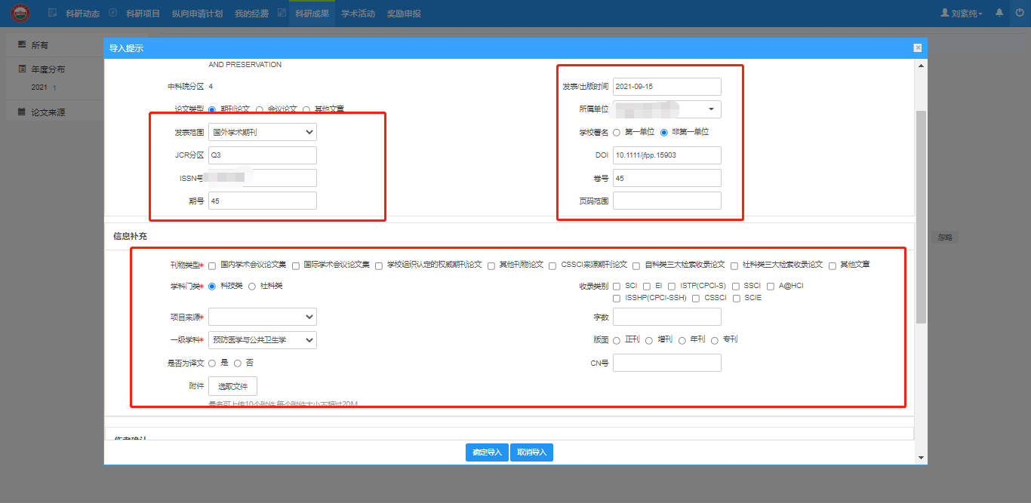

〈论文认领-基本信息填写〉

注：根据实际论文数据进行论文数据填写，带*号的字段为必须完善的字段

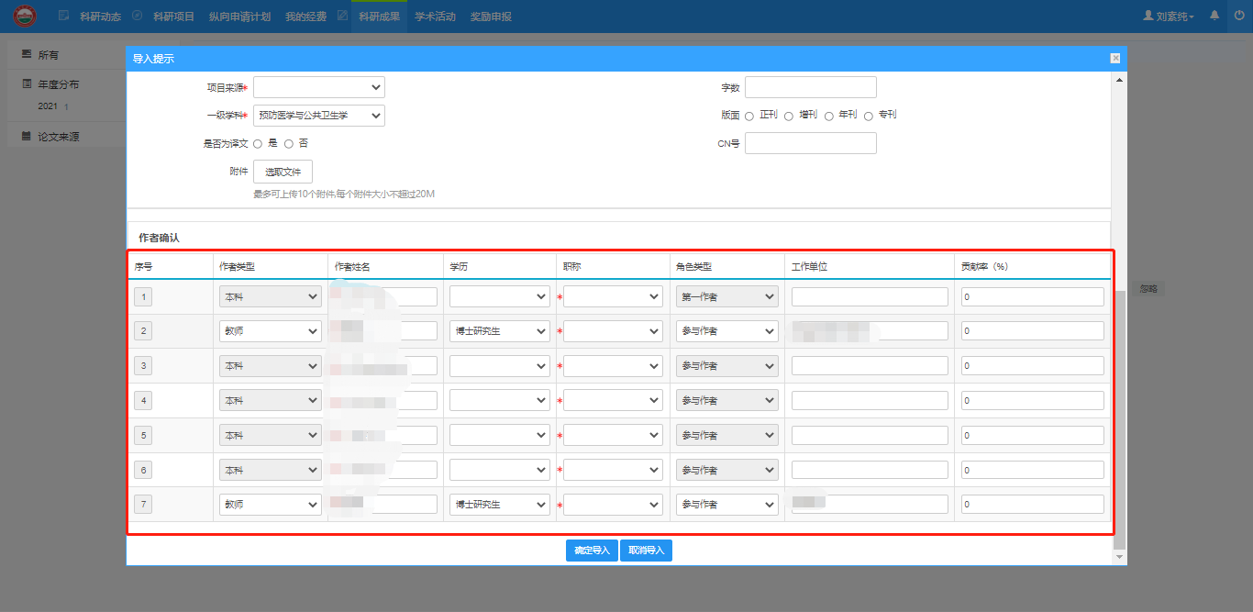

〈论文认领-作者信息填写〉

注：填写完成后，点击确认导入即可

3）操作提示

第一点：页面上标识红色*的字段为必须填写的内容；

第二点：可参照此方法添加其他成果。

### **论文填报**

1）操作步骤

第一步：登录科研创新服务平台；

第二步：点击顶部导航栏的“科研成果”，进入“成果列表”；

第三步：在成果列表点击右上角“新增”按钮，选择“论文”；

第四步：根据流程提示填写成果信息，点击“提交”。

2）操作界面

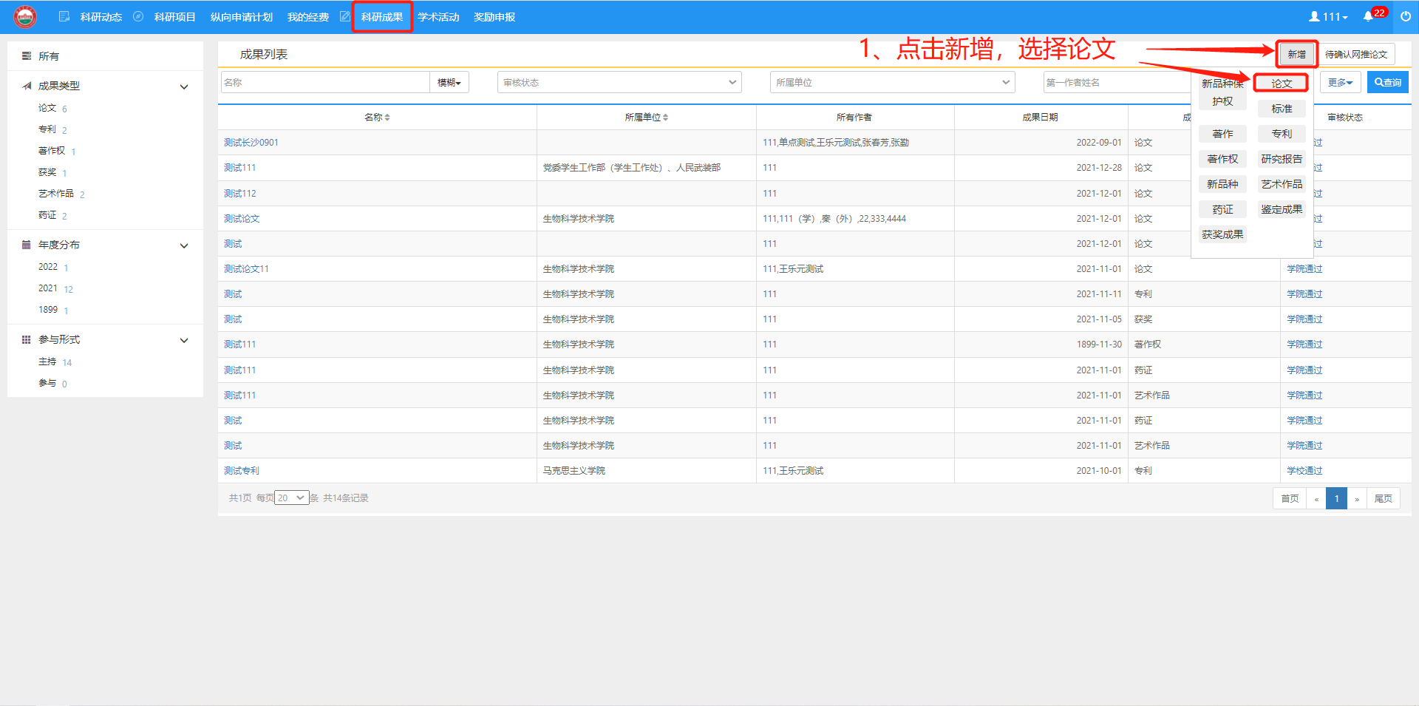

〈论文填报-01〉

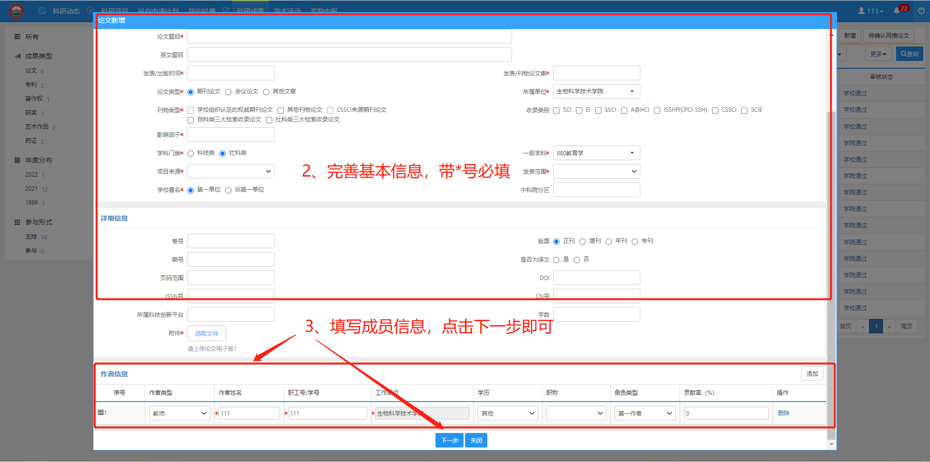

〈论文填报-02〉

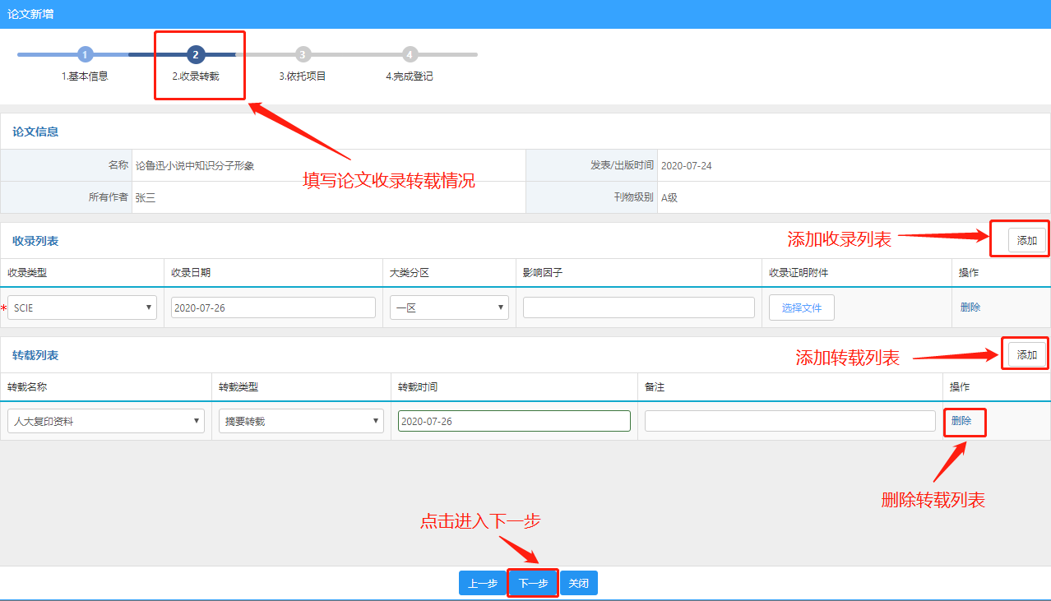〈论文填报-03〉

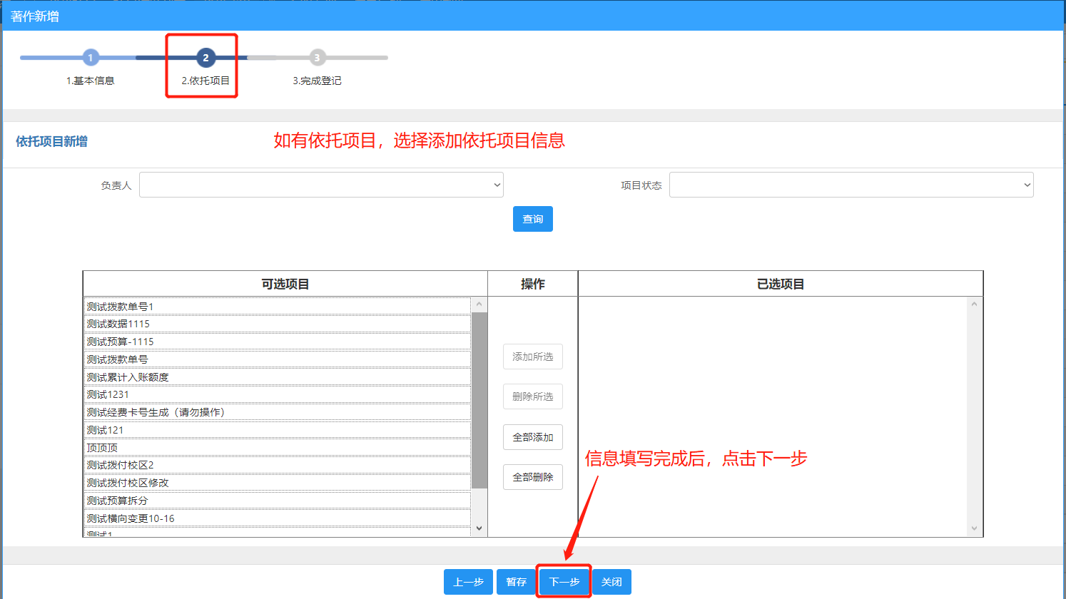

〈论文填报-04〉

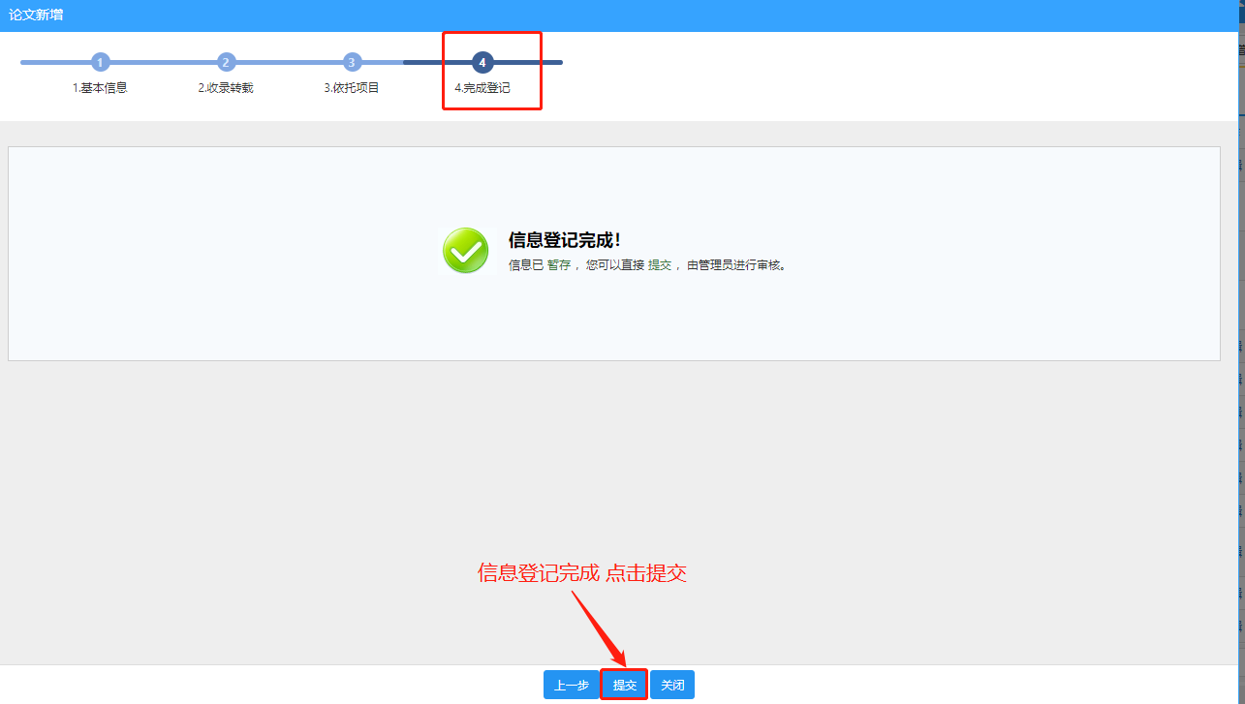

〈论文填报-05〉

3）操作提示

第一点：页面上标识红色*的字段为必须填写的内容；

第二点：可参照此方法添加其他成果。